网络公开信息表
用人单位名称 | 国能神东煤炭生产服务中心
建设单位地址 | 内蒙古鄂尔多斯市伊金霍洛旗乌兰木伦镇 | 用人单位联系人 | 刘文刚 15609129678
技术服务项目组人员名单 | 张立召 李鹏 牛胜利 于一丁 李朋勃、刘新宇
现场调查人员 | 张立召 李朋勃 | 现场调查时间 | 2021.9.16
现场检测人员 | 张立召 李朋勃、刘新宇 | 现场检测时间 | 2021.9.17-21
用人单位陪同人 | 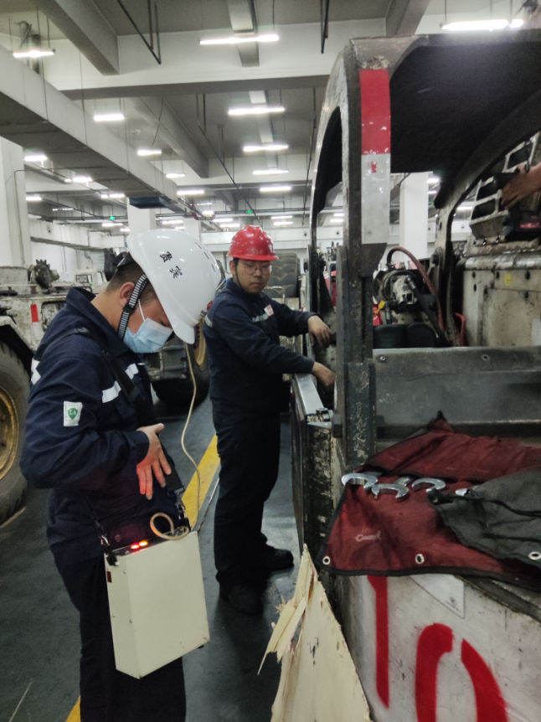  刘文刚 15609129678
证明现场调查、现场采样、现场检测的图像影像 | 